Obecně závazná vyhláška
obce Rychnovek č. 1/2015,

o stanovení systému shromažďování, sběru, přepravy, třídění, využívání
a odstraňování komunálních odpadů a nakládání se stavebním odpadem na území obce Rychnovek

Zastupitelstvo obce Rychnovek se na svém zasedání dne 24. 3. 2015 usneslo vydat na základě § 17 odst. 2 zákona č. 185/2001 Sb., o odpadech a o změně některých dalších zákonů, ve znění pozdějších předpisů (dále jen „zákon o odpadech“), a v souladu s § 10 písm. d) a § 84 odst. 2 písm. h) zákona č. 128/2000 Sb., o obcích (obecní zřízení), ve znění pozdějších předpisů (dále jen „zákon o obcích“), tuto obecně závaznou vyhlášku:

Čl. 1

Úvodní ustanovení

Tato obecně závazná vyhláška (dále jen „vyhláška“) stanovuje systém shromažďování, sběru, přepravy, třídění, využívání a odstraňování komunálních odpadů vznikajících na území obce Rychnovek, včetně nakládání se stavebním odpadem1).

Čl. 2
Třídění komunálního odpadu

1) Komunální odpad se třídí na:

- Biologické odpady rostlinného původu
- Papír
- Plasty včetně PET lahví,
- Sklo,
- Kovy,
- Nebezpečné odpady,
- Objemný odpad,
- Směsný komunální odpad.

- Směsným komunálním odpadem se rozumí zbylý komunální odpad po stanoveném vytřídění podle odstavce 1 písm. a), b), c), d), e), f) a g).

Čl. 3

Shromažďování tříděného odpadu

- Tříděný odpad s výjimkou bioodpadu je shromažďován do zvláštních sběrných nádob.

- Zvláštní sběrné nádoby jsou umístěny na obecních prostranstvích :

- Rychnovek – u budovy obecního úřadu
- Zvole – na lokalitě „L“ – v zatáčce
- u prodejny smíšeného zboží
- Doubravice – u obecního domu

Zvláštní sběrné nádoby jsou barevně odlišeny a označeny příslušnými nápisy:

- papír, barva modrá
- sklo, zelená nádoba (zvon)
- plasty, PET lahve a nápojové kartony, barva žlutá
- kovy, barva červená

Čl. 4
Shromažďování biologického odpadu rostlinného původu

Shromažďování biologického odpadu rostlinného původu (tj. zejména tráva, listí, ořezané větve keřů a stromů apod.) probíhá na vyznačené zpevněné ploše na pozemku p. č. 386/12 u plotu průmyslové zóny Rychnovek. Odkládat biologický odpad rostlinného původu zde mohou občané obce celoročně. Takto shromážděný odpad je odvážen do bioplynové stanice.

Čl. 5

Sběr a svoz nebezpečných složek komunálního odpadu

Sběr a svoz nebezpečných složek komunálního odpadů2) je zajišťován minimálně dvakrát ročně jejich odebíráním na předem vyhlášených přechodných stanovištích přímo do zvláštních sběrných nádob k tomuto sběru určených. Informace o sběru jsou zveřejňovány na úřední desce obecního úřadu a v hlášení obecního rozhlasu.

Čl. 6
Sběr a svoz objemného odpadu

- Objemný odpad je takový odpad, který vzhledem ke svým rozměrům nemůže být umístěn do sběrných nádob (např. koberce, matrace, nábytek … ).

Sběr a svoz objemného odpadu je zajišťován podle potřeby jeho odebíráním na předem vyhlášených přechodných stanovištích přímo do zvláštních sběrných nádob k tomuto účelu určených. Informace o sběru jsou zveřejňovány na úřední desce obecního úřadu a v hlášení obecního rozhlasu.

Čl. 7
Shromažďování směsného odpadu

- Směsný odpad se shromažďuje do sběrných nádob. Fyzické osoby jsou povinny opatřit si dostatečný počet nádob. Pro účely této vyhlášky sběrnými nádobami jsou
- typizované sběrné nádoby – plastové nebo plechové popelnice o objemu 110 a 120 litrů, kontejnery o objemu 1100 litrů, plastové pytle určené ke shromažďování směsného komunálního odpadu,
- odpadkové koše, které jsou umístěny na veřejných prostranstvích v obci, sloužící pro odkládání drobného směsného komunálního odpadu.
- Stanoviště sběrných nádob je místo, kde jsou sběrné nádoby trvale nebo přechodně umístěny za účelem odstranění směsného odpadu oprávněnou osobou. Stanoviště sběrných nádob jsou individuální nebo společná pro více uživatelů.

Čl. 8
Nakládání se stavebním odpadem

- Stavební odpad je stavební a demoliční odpad. Stavební odpad není odpadem komunálním.

- Stavební odpad lze použít, předat či zlikvidovat zákonem stanoveným způsobem tzn. na své náklady zajistit velkoobjemový kontejner nebo jiným způsobem zajistit odvoz na řízenou skládku.

Čl. 9
Závěrečná ustanovení

- Nabytím účinnosti této vyhlášky se zrušuje Obecně závazná vyhláška obce o stanovení systému shromažďování, sběru, přepravy, třídění, využívání a odstraňování komunálních odpadů a nakládání se stavebním odpadem na území obce Rychnovek účinná od 1. 1. 2012.

- Tato vyhláška nabývá účinnosti dnem 10. dubna 2015.

............................... ................................................
Petr Krsek Veronika Velacková
místostarosta obce starostka obce

Vyvěšeno na úřední desce obecního úřadu dne: ………………………

Sejmuto z úřední desky obecního úřadu dne: …………………………..

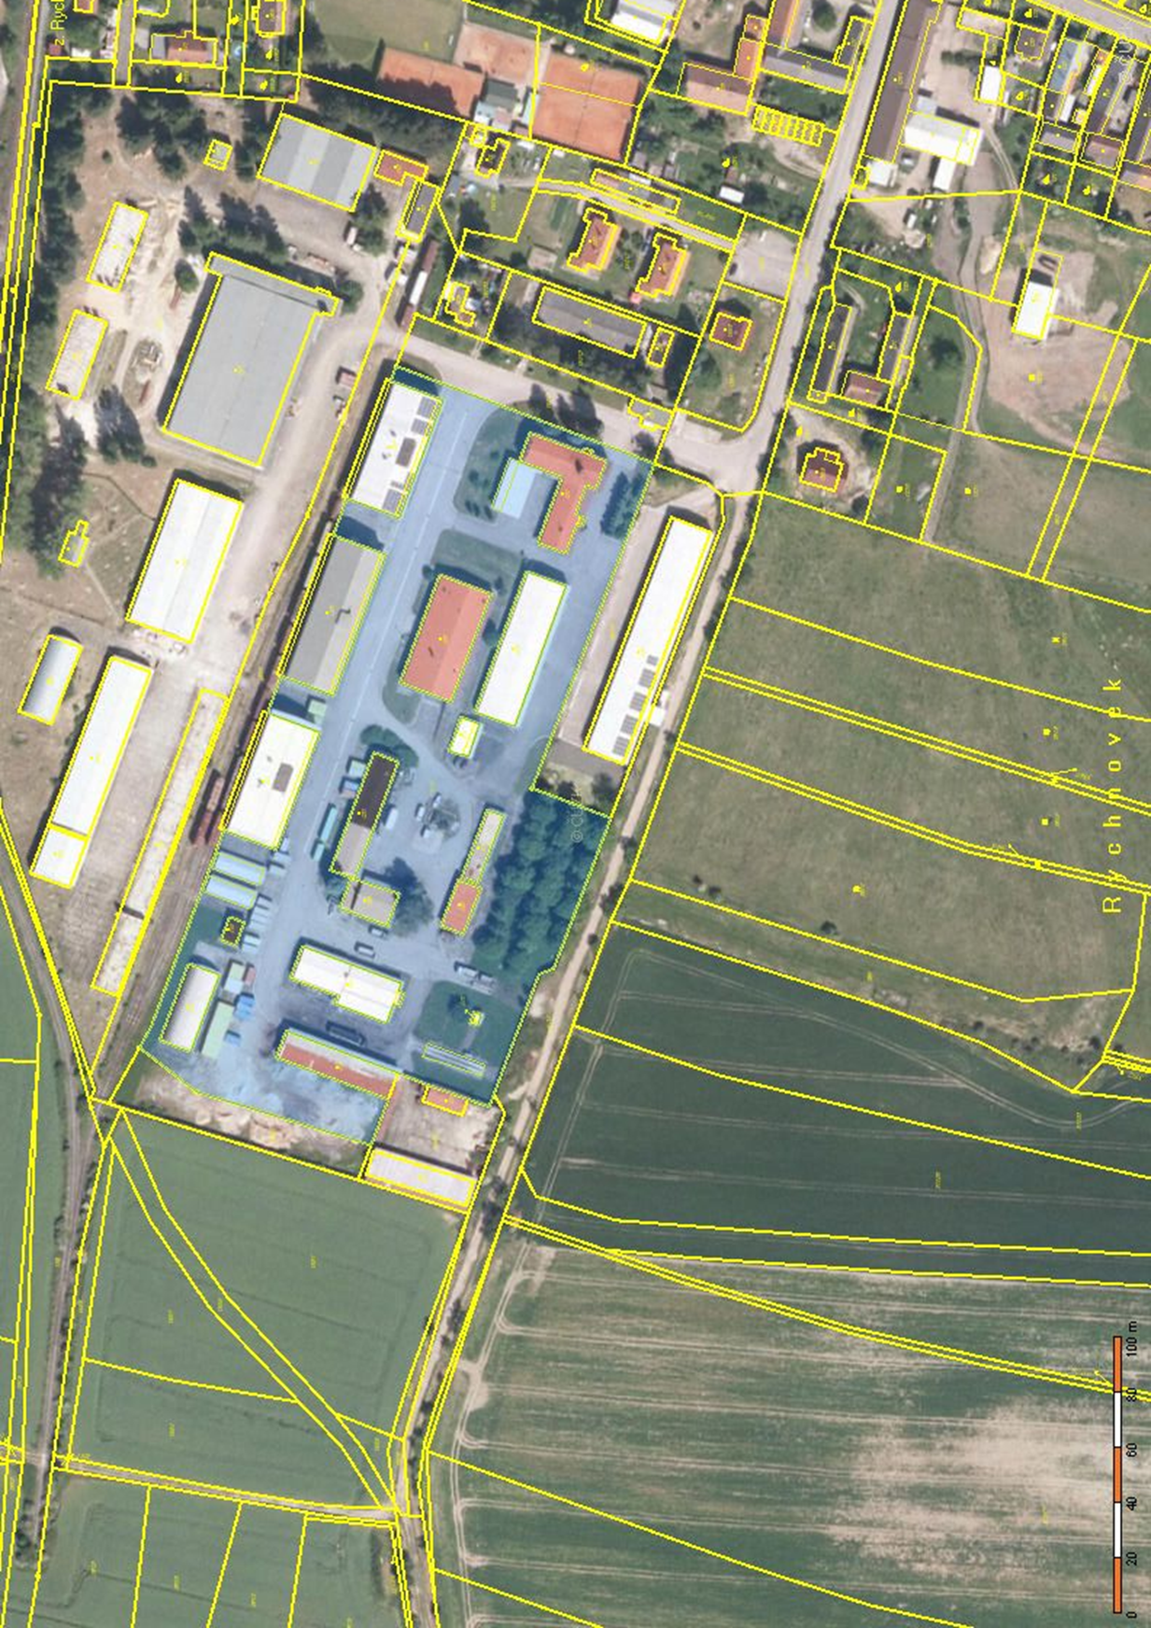

1) Vyhláška č.381/2001 Sb., kterou se stanoví Katalog odpadů, Seznam nebezpečných odpadů a seznamy odpadů a států pro účely vývozu, dovozu a tranzitu odpadů a postup při udělování souhlasu k vývozu, dovozu a tranzitu odpadů (Katalog odpadů)
2) § 4 odst. 1 písm. a) zákona č. 185/2001 Sb., o odpadech, ve znění pozdějších předpisů

